**JavaScript-打开新窗口（window.open）**

open() 方法可以查找一个已经存在或者新建的浏览器窗口。

**语法：**

window.open([URL], [窗口名称], [参数字符串])

**参数说明:**

**URL：**可选参数，在窗口中要显示网页的网址或路径。如果省略这个参数，或者它的值是空字符串，那么窗口就不显示任何文档。

**窗口名称：**可选参数，被打开窗口的名称。

1.该名称由字母、数字和下划线字符组成。

2."_top"、"_blank"、"_self"具有特殊意义的名称。

  _blank：在新窗口显示目标网页

  _self：在当前窗口显示目标网页

  _top：框架网页中在上部窗口中显示目标网页

3.相同 name 的窗口只能创建一个，要想创建多个窗口则 name 不能相同。

  4.name 不能包含有空格。

**参数字符串：**可选参数，设置窗口参数，各参数用逗号隔开。

**参数表:**

**[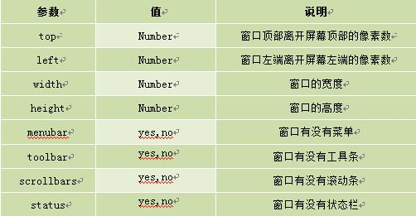](http://img.mukewang.com/52e3677900013d6a05020261.jpg)**

eg:

<script type="text/javascript">

function Wopen(){

window.open("www.baidu.com","_blank",'width=230,height=200,menubar=no,toolbar=no, status=no,scrollbars=yes');

}

</script>

</head>

<body>

<input name="button" type="button" onClick="Wopen()" value="点击我，打开新窗口!" / >

</body>



点击后，在新窗口打开（_blank）

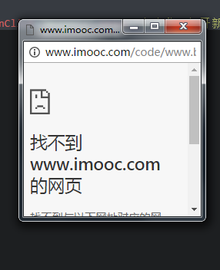

_self则在框架内打开

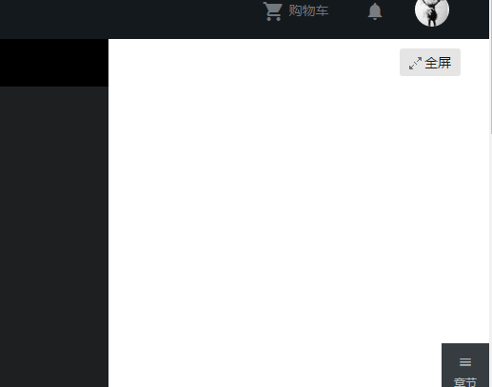

_top则顶替掉当前页面

